Professores Guilherme
Luis

Turma 1º__ Data __/05/2013

Alunos ________________________
________________________
________________________
________________________
________________________
________________________

Circuito das bolinhas

1. Material utilizado

2 pistas de metal
2 bolinhas de gude grande
Fita crepe

2. Experimentando, observando e pensando

Marquem os dois pontos de partida, nas duas rampas, na mesma altura. Se vocês soltarem as duas bolinhas deste ponto, qual bolinha vocês acham que chegará primeiro ao final da pista?

Soltem as duas bolinhas do ponto de partida. Qual bolinha chegou ao final primeiro?

Considerem a seguinte legenda para as pistas:

Bolinha 1
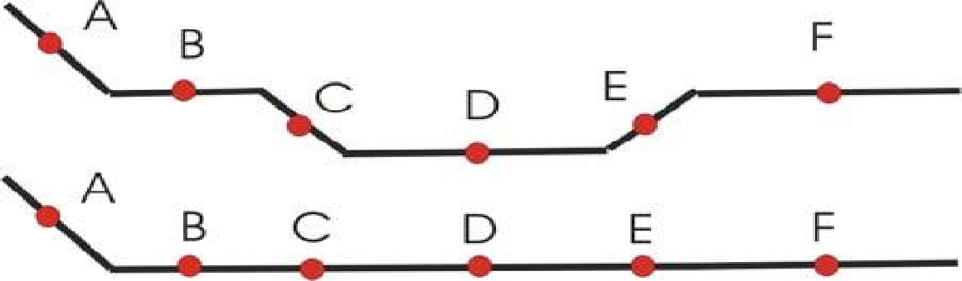

Bolinha 2
O que ocorre com a energia potencial da bolinha 1 (da pista com depressão) quando ela parte do ponto A para o ponto B: aumenta, diminui ou permanece a mesma? E com a energia cinética? Complete as tabelas abaixo com: “aumenta”, “diminui” e “não muda”.

Para a bolinha 1:

A → B | B → C | C → D | D → E | E → F

Energia

potencial

Energia

cinética

Energia

mecânica

Para a bolinha 2:

A → B | B → C | C → D | D → E | E → F

Energia

potencial

Energia

cinética

Energia

mecânica

Com relação à bolinha 1, em que ponto a energia potencial é máxima ? E mínima? E a energia cinética: em que ponto é máxima e em que ponto é mínima?

Analisem as energias potenciais e cinéticas da bolinha 1, dizendo se é maior, menor ou igual, comparando-as nos pontos C e E, e nos pontos B e F. Comparem as velocidades da bolinha 1 nos pontos C e E. Expliquem.

Comparem as energias das bolinhas 1 e 2 nos pontos A, B, C, D, E e F, preenchendo as tabelas abaixo com “maior”, “menor” ou “igual”.

Para energia potencial:
 | A | B | C | D | E | F
Bolinha 1
Bolinha 2
Para energia cinética:
 | A | B | C | D | E | F
Bolinha 1
Bolinha 2
Para energia mecânica:
 | A | B | C | D | E | F
Bolinha 1
Bolinha 2

Desafio: Agora comparem as velocidades das duas bolinhas no ponto D e no ponto F. Então porque as duas bolinhas não chegam juntas? Expliquem.

_________________________________________________________________

_________________________________________________________________

_________________________________________________________________

Agora cole a fita crepe com o lado com cola pra cima no trecho de D a E na pista da bolinha 1. Solte as duas bolinhas e compare os resultados do que acontece com elas no trecho D a E nas duas pistas, o que aconteceu, quais conceitos físicos estão envolvidos.

